Бұрмаланған графиктер: Жылулық толқындар

Негізгі деңгей

1) Нақты инструменттерде ойнай алатын оқушылар саны төменде көрсетілген. Осы мәліметтерді гистограммаға салып көрсетіңіз.

Дабыл | 10
Керней | 4
Гитара | 18
Скрипка | 6
Пианино | 12

2) Төменде келтірілген график Коннордың бір апта ішінде жинаған ақшасын көрсетеді.

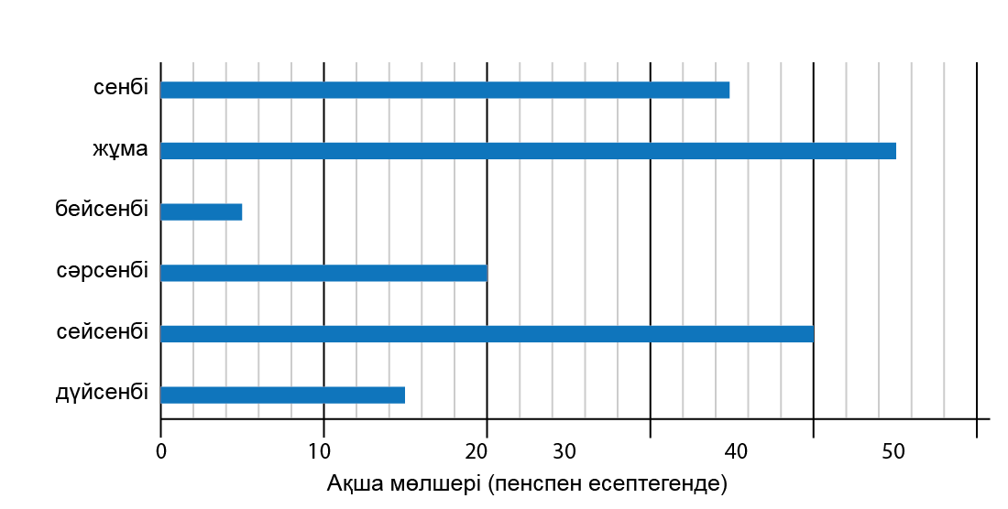

Келесі сұрақтарға графикті қолдана отырып, жауап беріңіз:

а) Жұма күні Коннор _____ тиын алып қойды.

b) Сейсенбі күні ол дүйсенбідегіге қарағанда ____тиын көбірек алып қойды.

c) Ол сенбі күні ___________қарағанда жеті есе көп ақша алып қойды.

d) Сол апта ішінде ол жалпы есеппен ______алып қойды.

e) Егер анасына сыйлық сатып алу үшін Коннорға 10 тг жинау керек болса, ол __________ көп ақша жинауы қажет.

Орташа деңгей
1) Келесі мәліметтерді қолдана отырып, оқушылардың қанша және қандай үй жануарлары бар екенін анықтау үшін гистограммаларды аяқтаңыз.

- Мысықтарға қарағанда иттердің саны екіге кем.
- Бір оқушының үйінде ғана тотықұс бар.
- Егер балықтар мен теңіз шошқаларының санын қоссақ, мысықтардың саны шығады.
- Балықтар саны атжалмандар санынан екі есеге көп.

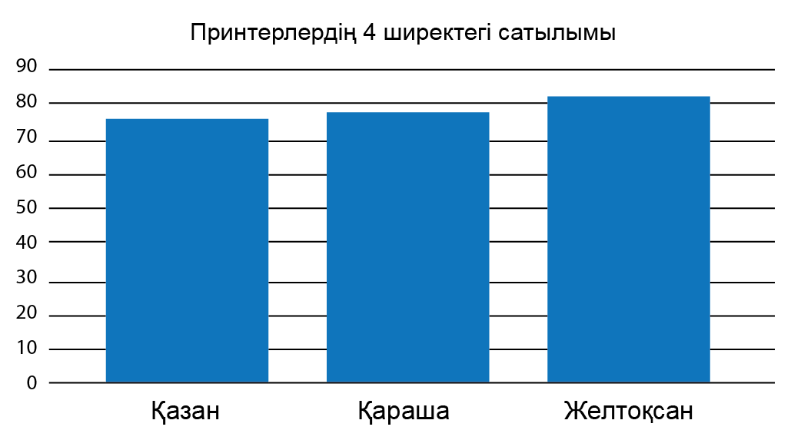

2) Мәліметтерді оқуды қолайлы ету үшін, келесі графиктерді қалай түрлендіруге болады? Қажетті өзгертулерді көрсетіңіз.

Тереңдетілген деңгей

1) Төмендегі шеңберлі диаграмма, орташа адамның бір күндегі 24 сағатты қалай өткізетіндігін көрсетеді.

а) Адам теледидар көруге қанша уақытын жұмсайды?

b) Қанша уақытын жаттығу жасауға жұмсайды?

c) Қанша уақыт ұйқысыз жүреді?

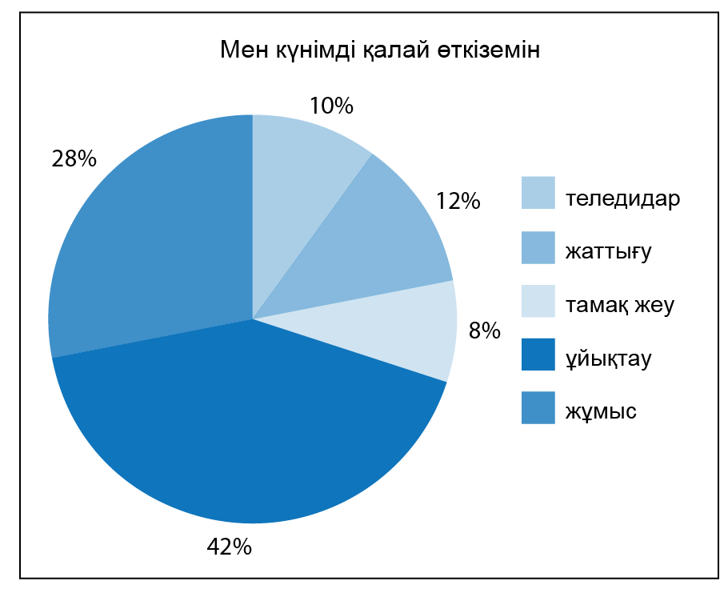

2) Браун ханым өз сыныбының бақылау жұмысы бағаларын бұтақ және жапырақ тәрізді диаграммаға салды.

 | Браун ханымның бақылау жұмысына қойған бағалары
1  2  3  4  5 | 9  5 8  0 2 4 6 6 6 6 7  0 1 3 3 5 6 8 9 9 9  0 0

n = 23 1 | 9 дегеніміз 19

а) Ең төменгі үш баға қандай?

b) Ең жоғары 10 баға аралығы қандай?

c) Орташа баға дегеніміз не?

Жауаптар

Негізгі деңгей

1) 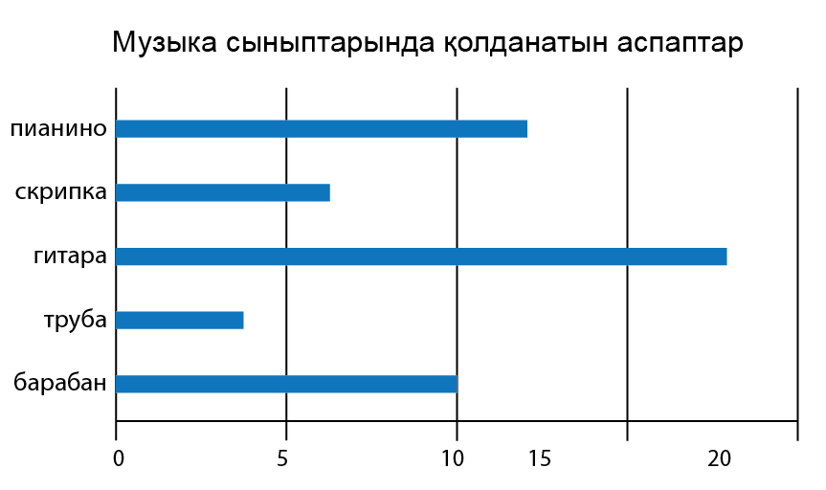

2) a) 45 b) 25 c) Бейсенбі d) 1,60 тг e) 8,40 тг

Орташа деңгей
1)
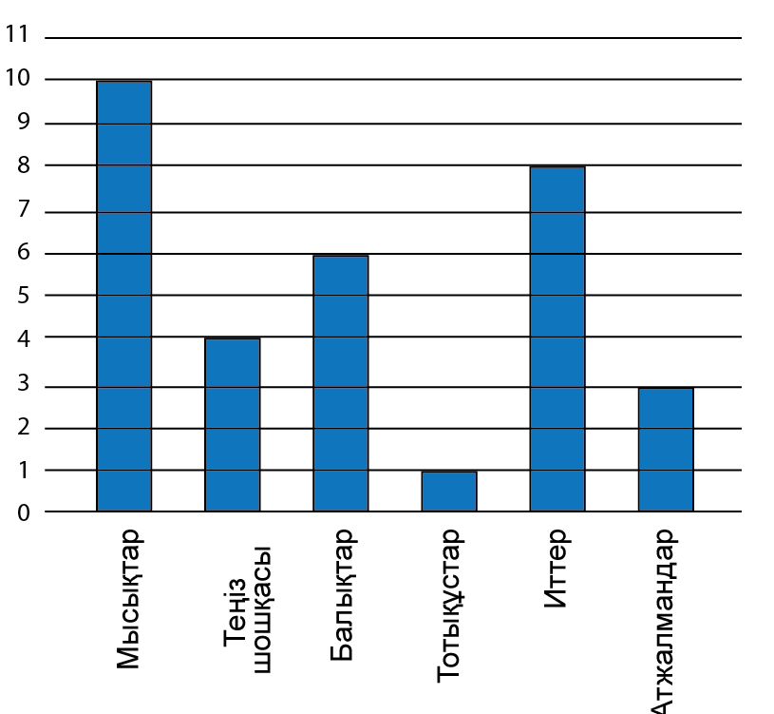
2) Мәліметтерді оқуды қолайлы ету үшін, вертикаль ось шкаласына өзгерістер енгізу керек:

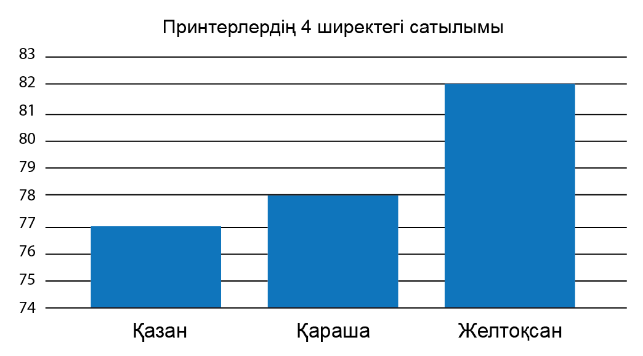

Тереңдетілген деңгей

1) a) 2,4 b) 2,88 c) 13,92

2) a) 19, 25, 28 b) 7 c) 40

